COLEGIO EMILIA RIQUELME
GUIA DE APRENDIZAJE EN CASA
ACTIVIDAD VIRTUAL SEMANA DEL 30 DE JUNIO AL 03 DE JULIO
Asignatura: Ciencias Naturales | Grado: 4° | Docente: Estefanía Londoño
Miércoles, 01 de julio del 2020

Agenda virtual: Socialización de taller de análisis. (Clase virtual 12:00m por ZOOM)

Durante esta clase compartiremos las respuestas de la actividad de la clase anterior, solucionaremos dudas y crearemos un compromiso para el cuidado del medio ambiente.

Jueves, 02 de julio del 2020
Agenda virtual: Relaciones entre objetos. (Clase virtual 12:00m por ZOOM)
Masa y volumen. Escritura en el cuaderno.

Masa y volumen.

Las propiedades generales de la materia son aquellas características comunes a las sustancias. Estas nos dan información que permite identificarlas mucho más fácil. La masa, el peso y el volumen son las propiedades generales de la materia.

- Masa: Es la cantidad de materia que contiene un cuerpo. El instrumento que utilizamos para medir la masa es la balanza y su unidad de medida es el gramo (g). También se utilizan miligramo (mg) para masas pequeñas y kilogramo (Kg) para masas grandes.
- Peso: Es la fuerza de atracción que ejerce la tierra sobre la masa de un cuerpo.
- Volumen: Es el espacio que ocupa un cuerpo. La unidad de medida es el metro cúbico (m3) y el litro (L).
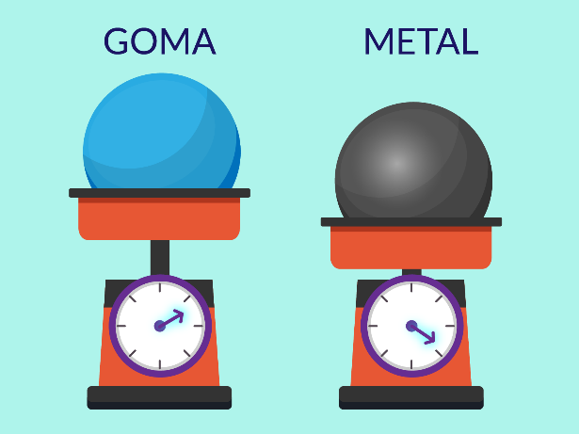
Pelota de goma: Masa: 55g - Pelota de metal: 2 Kg

- Responderemos oralmente en clase: ¿Cuál tiene mayor volumen? ¿Cuál tiene mayor masa?

Viernes, 03 de julio del 2020

Agenda virtual: Búsqueda de objetos en casa.

ACTIVIDAD EN CASA

- Busca en la cocina de tu casa 5 alimentos que tengan la información de su masa o de su volumen, puede ser en miligramos, gramos, kilogramos o litros.
- Dibújalos en tu cuaderno y agrégales la información de masa o volumen que contienen.

Recuerden enviarme día a día las evidencias de lo trabajado.

